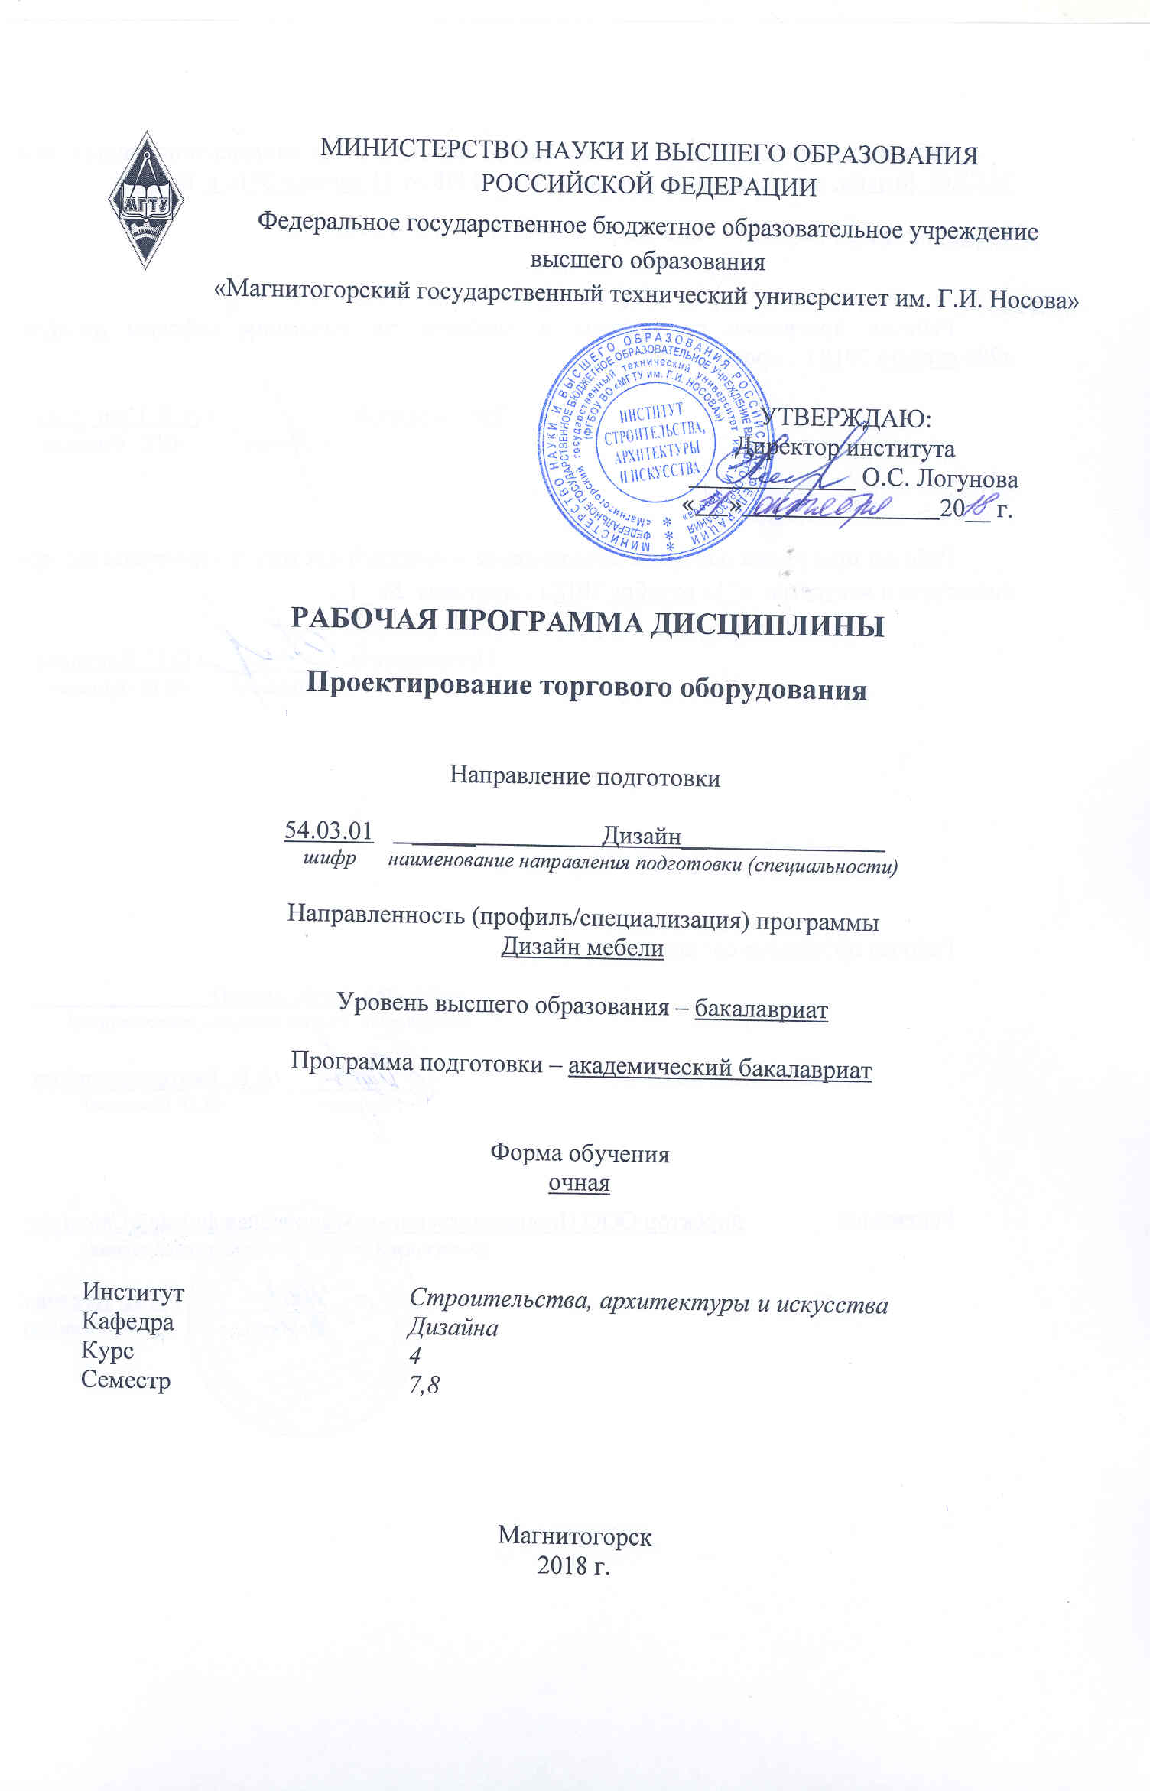
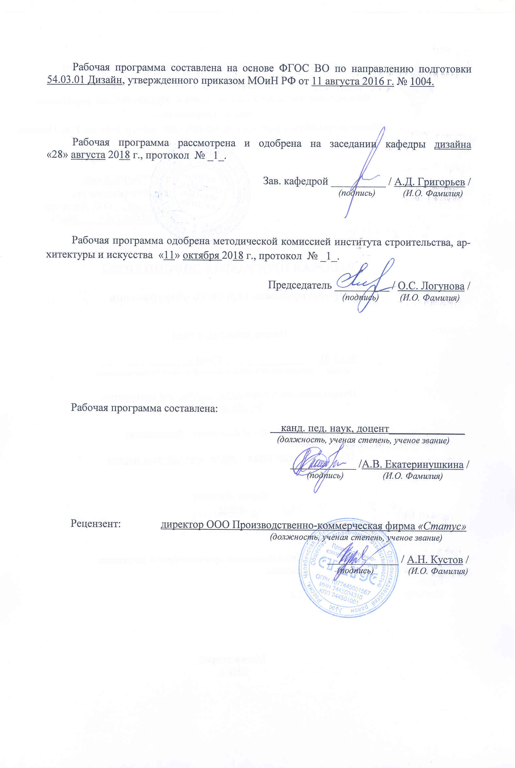


1 Цели освоения дисциплины (модуля)
Целями освоения дисциплины «Проектирование выставочного оборудования» являются:
формирование у студентов определённого уровня компетенций, соответствующих требованиям федерального образовательного государственного стандарта
- Расширение и углубление профессиональной подготовки студентов – будущих дизайнеров мебели,
- Изучение закономерностей формирования торгово-выставочных экспозиций.
- Углубление знаний методов художественного проектирования.
- Обучение конструированию предметов, промышленных образцов, комплексов для создания доступной среды.

2 Место дисциплины (модуля) в структуре образовательной программы
подготовки бакалавра (магистра, специалиста)
Дисциплина «Проектирование выставочного оборудования» относится к вариативной части блока 1 основной образовательной программы по направлению подготовки 54.03.01 «Дизайн».
Для освоения дисциплины «Проектирование выставочного оборудования» студенты используют знания, умения и компетенции, сформированные в ходе изучения следующих дисциплин: «Проектная деятельность», «Основы производственного мастерства», «Пропедевтика», «Теория и история дизайна», «Пластическое моделирование», «Конструирование и моделирование», «История и типология архитектурных форм».
Дисциплина «Проектирование торгового оборудования» интегрирована с дисциплиной «Проектирование выставочного оборудования». Данная дисциплина готовит студентов к прохождению производственных практик. Полученные компетенции могут быть использованы при выполнении выпускной квалификационной работы.

3 Компетенции обучающегося, формируемые в результате освоения
дисциплины (модуля) и планируемые результаты обучения
В результате освоения дисциплины (модуля) «Проектирование выставочного оборудования» обучающийся должен обладать следующими компетенциями:

Структурный  элемент  компетенции | Планируемые результаты обучения
ПК-3: способностью учитывать при разработке художественного замысла особенности материалов с учетом их формообразующих свойств
Знать | - специфику и особенности различных материалов, их формообразующие свойства;  - основы композиции в дизайн-проектировании;  - способы гармонизации форм, структур, комплексов
Уметь | - работать в различных пластических материалах с учетом их специфики как средств выражения замысла проектировщика.  - собрать необходимую информацию, переработать ее и предоставить в образной графической или объемной форме
Владеть | - способами реализации художественно-дизайнерского замысла в проектной деятельности  - навыками применения материалов в проектировании с учетом их формообразующих свойств;  - способами переноса знаний и умений в новые условия.
ПК-4: способностью анализировать и определять требования к дизайн-проекту и синтезировать набор возможных решений задачи или подходов к выполнению дизайн-проекта
Знать | - основы теории дизайн-проектирования  - структуру и этапы проектирования;  - требования и техническую документацию к дизайн-проекту
Уметь | - планировать этапы выполнения дизайн-проекта  - отбирать методы, приемы, средства решения художественной задачи;  - самостоятельно планировать свою деятельность в конкретной ситуации
Владеть | - методикой организации целостного художественно-творческого процесса;  - навыками использования информационно-компьютерной техники с целью оптимизации проектной деятельности.
ПК-5: способностью конструировать предметы, товары, промышленные образцы, коллекции, комплексы, сооружения, объекты, в том числе для создания доступной среды
Знать | - теоретические основы проектирования  - типологию композиционных средств и их взаимодействие  - основы конструирования, моделирования и макетирования  - методами эргономики и антропометрии
Уметь | - решать основные типы проектных задач по дизайн-проекту;  - выполнять художественное моделирование и эскизирование;
Владеть | - мыслительными операциями анализа и синтеза, сравнения, абстрагирования, конкретизации, обобщения, классификации.  - навыками композиционного формообразования и объемного макетирования;  - технологиями изготовления объектов дизайна и макетирования

4 Структура и содержание дисциплины (модуля)
Общая трудоемкость дисциплины составляет 4 зачетных единиц 144 акад. часов, в том числе:
– контактная работа – 109,2 акад. часов:
– аудиторная – 109,2 акад. часов;
– внеаудиторная – 0,2 акад. часов
– самостоятельная работа – 34,8 акад. часов;

Раздел/ тема  дисциплины | Семестр | Аудиторная  контактная работа  (в акад. часах) |  |  | Самостоятельная работа (в акад. часах) | Вид самостоятельной  работы | Форма текущего контроля успеваемости и  промежуточной аттестации | Код и структурный  элемент  компетенции
Раздел/ тема  дисциплины | Семестр | лекции | лаборат.  занятия | практич. занятия
1. Раздел История развития торговых отношений
1.1. Тема: Древние ритуалы и торговые ярмарки (Финикийская торговая ярмарка) |  |  |  | 8/2 | 2 | Изучение теоретического материала | Устный опрос | ПК-3-з ПК-4-з ПК-5-з
1.2. Тема: Европейские ярмарки и ремесленные выставки-продажи. Российские ярмарки и ремесленные выставки-продажи |  |  |  | 8/2 | 2 | Изучение теоретического материала | Устный опрос | ПК-3-з ПК-4-з ПК-5-з
Итого по разделу |  |  |  | 16/4 | 4 |  | Устный опрос
2. Раздел: Развитие торгово-выставочной деятельности
2.1 Тема: Промышленные выставки. Всемирные выставки. Советские павильоны на довоенных всемирных выставках. Послевоенные выставки |  |  |  | 18/6 | 6,95 | Изучение теоретического материала  Составление хронологической и тематической таблицы | Практическое задание | ПК-3-зу ПК-4-зу ПК-5-зу
2.2. Основные современные выставочные площадки. Тенденции развития выставок – как фактора развития торговых отношений |  |  |  | 20/6 | 6,95 | Изучение теоретического материала  Составление хронологической и тематической таблицы | Практическое задание | ПК-3-зу ПК-4-зу ПК-5-зу
Итого по разделу |  |  |  | 38/12 | 13,9 |  | Текущий контроль успеваемости
Итого за семестр |  |  |  | 54/16 | 17,9 |  | Промежуточная аттестация – зачет с оценкой | ПК-3-зу ПК-4-зу ПК-5-зу
3. Раздел Приемы организации торгового пространства
3.1. Тема: Типы пространств: открытое, закрытое, совмещенное пространство.  Торговые центры, уличные базары, бутики, павильоны |  |  |  | 6/2 | 2 | Проведение анализа выставочных пространств  Классификация пространств для осуществления торговли | Классификационная схема | ПК-3-зу ПК-4-зу ПК-5-зу
3.2. Тема: Типы торгово-выставочных стендов: линейный, угловой, сквозной, «остров», «полуостров», неправильной формы. |  |  |  | 6/4 | 2 | Проведение анализа типов выставочных стендов  Классификация торгово-выставочных стендов | Классификационная схема | ПК-3-зу ПК-4-зу ПК-5-зу
3.3. Тема: Планировочные схемы. График (маршрут) движения. Зоны недоступности. Расстановка торговых стендов |  |  |  | 8/4 | 2 | Изучение маршрутов движения, определение людских потоков в пространстве магазина, павильона, бутика, торгового центра | Планировочная схема | ПК-3-зу ПК-4-зу ПК-5-зу
Итого по разделу |  |  |  | 20/10 | 6 |  | Выполнение заданий
4. Раздел: Проектирование торгово-выставочного оборудования для узкоспециализированного магазина (бутика, отдела)
4.1. Тема: Определение направленности экспозиции |  |  |  | 6/2 | 2 | Обоснование выбранной торговой точки  Обоснование проектной концепции | Практическое задание | ПК-3-зун ПК-4-зун ПК-5-зун
4.2 Тема: Содержание торгово-выставочных экспозиции. |  |  |  | 10/2 | 4 | Определение номенклатуры торгово-выставочного оборудования  Эскизирование | Альбом эскизов | ПК-3-зун ПК-4-зун ПК-5-зун
4.3. Тема: Разработка торгово-экспозиционных стендов |  |  |  | 14/2 | 4 | Выполнение чертежей и других видов изображений выставочного оборудования. | Альбом чертежей | ПК-3-зун ПК-4-зун ПК-5-зун
4.4 Тема: Образ и графика при создании торгово-выставочного оборудования |  |  |  | 5 | 0,9 | Разработка проектной экспозиции | Проектная экспозиция | ПК-3-зун ПК-4-зун ПК-5-зун
Итого по разделу |  |  |  | 35/6 | 10,9 |  | Выполнение заданий  Просмотр
Итого за семестр |  |  |  | 55/16 | 16,9 |  | Промежуточная аттестация – зачет с оценкой | ПК-3-зун ПК-4-зун ПК-5-зун
Итого по дисциплине |  |  |  | 109/32И | 34,8
32И – в том числе, часы, отведенные на работу в интерактивной форме.

5 Образовательные и информационные технологии
Реализация компетентностного подхода предусматривает использование в учебном процессе активных и интерактивных форм проведения занятий в сочетании с внеаудиторной работой с целью формирования и развития профессиональных навыков обучающихся.
1. Традиционные образовательные технологии ориентируются на организацию образовательного процесса, предполагающую прямую трансляцию знаний от преподавателя к студенту (преимущественно на основе объяснительно-иллюстративных методов обучения). Учебная деятельность студента носит в таких условиях, как правило, репродуктивный характер.
Формы учебных занятий с использованием традиционных технологий:
Практическое занятие, посвященное освоению конкретных умений и навыков по предложенному алгоритму.
2. Технологии проблемного обучения – организация образовательного процесса, которая предполагает постановку проблемных вопросов, создание учебных проблемных ситуаций для стимулирования активной познавательной деятельности студентов.
Формы учебных занятий с использованием технологий проблемного обучения:
Практическое занятие в форме практикума – организация учебной работы, направленная на решение комплексной учебно-познавательной задачи, требующей от студента применения как научно-теоретических знаний, так и практических навыков.
4. Технологии проектного обучения – организация образовательного процесса в соответствии с алгоритмом поэтапного решения проблемной задачи или выполнения учебного задания. Проект предполагает совместную учебно-познавательную деятельность группы студентов, направленную на выработку концепции, установление целей и задач, формулировку ожидаемых результатов.
Основные типы проектов:
Творческий проект, как правило, не имеет детально проработанной структуры; учебно-познавательная деятельность студентов осуществляется в рамках рамочного задания, подчиняясь логике и интересам участников проекта, жанру конечного результата (газета, фильм, праздник, издание, экскурсия и т.п.).
- Интерактивные технологии – организация образовательного процесса, которая предполагает активное и нелинейное взаимодействие всех участников, достижение на этой основе личностно значимого для них образовательного результата.
Формы учебных занятий с использованием специализированных интерактивных технологий:
Практическое занятие-дискуссия – коллективное обсуждение какого-либо спорного вопроса, проблемы, выявление мнений в группе (межгрупповой диалог, дискуссия как спор-диалог).
6. Информационно-коммуникационные образовательные технологии – организация образовательного процесса, основанная на применении специализированных программных сред и технических средств работы с информацией.
Практическое занятие в форме презентации – представление результатов проектной или исследовательской деятельности с использованием специализированных программных сред.

6 Учебно-методическое обеспечение самостоятельной работы обучающихся
По дисциплине «Проектирование выставочного оборудования» предусмотрена аудиторная и внеаудиторная самостоятельная работа обучающихся.
Аудиторная самостоятельная работа студентов предполагает выполнение практических заданий.

Примерные аудиторные практические задания (АПЗ):

АПЗ №1 «История ярмарок, выставок-продаж»
Изучить литературу и интернет-источники.
Выявить особенности исторического развития выставок как части культурного, экономического компонента общества.
Ответить на вопросы:
- Историческое развитие средневековых ярмарок.
- Каковы особенности развития ярмарок в эпоху Возрождения?
- Когда сформировались экспозиционные приемы?

АПЗ№2 «Классификация»
Изучить литературу и интернет-источники.
Выявить и дать характеристики основным видам торгово-выставочных мероприятий.
Составить классификационную схему (таблицу) с видами и характеристиками.
Ответить на вопросы:
- Назовите основные задачи торговых ярмарок.
- Что послужило предпосылкой организации первой всемирной выставки?
- Какие компоненты присущи современному торговому пространству.

АПЗ№3 «Приемы организации торговых пространств»
Изучить виды торговых пространств: закрытое, открытое, смешанное.
Составить классификационную схему по видам торговых пространств с их основными характеристиками.
Подобрать иллюстративный материал.
Ответить на вопросы:
- Какие приемы организации пространства вы знаете?
- Назовите основные особенности видов торговых пространств: закрытое, открытое, смешанное. Приведите примеры.

АПЗ№4 «Торгово-выставочное оборудование»
Изучить виды торгво-выставочных стендов: закрытое, открытое, смешанное.
Составить классификационную схему по видам торгово-выставочных стендов с их основными характеристиками.
Подобрать иллюстративный материал.
Ответить на вопросы:
- Перечислите виды торгово-выставочных стендов
- Какие экспозиционные системы Вы знаете? Каковы их отличительные особенности?
- Назовите основные узлы экспозиционных систем.

АПЗ№5 «Маршруты и схемы движения»
Изучить возможные схемы расстановки торгово-выставочного оборудования и организации пространства магазина, павильона, бутика.
Разработать пример планировочной схемы и маршрута движения для торгового зала.

Примерные индивидуальные домашние задания (ИДЗ):
ИДЗ №1 «Проектная разработка торгово-выставочного оборудования»
Выбрать и дать обоснование выбранной торговой точке (магазин, бутик, отдел торгового центра и пр.).
Разработать и обосновать проектную концепцию.
Разработать и построить торгово-выставочное оборудование согласно проектной концепции
Разработать планировочную схему и маршрут движения людских потоков по торговому залу.
Выполнить проектную экспозицию.

Пример проектной экспозиции:
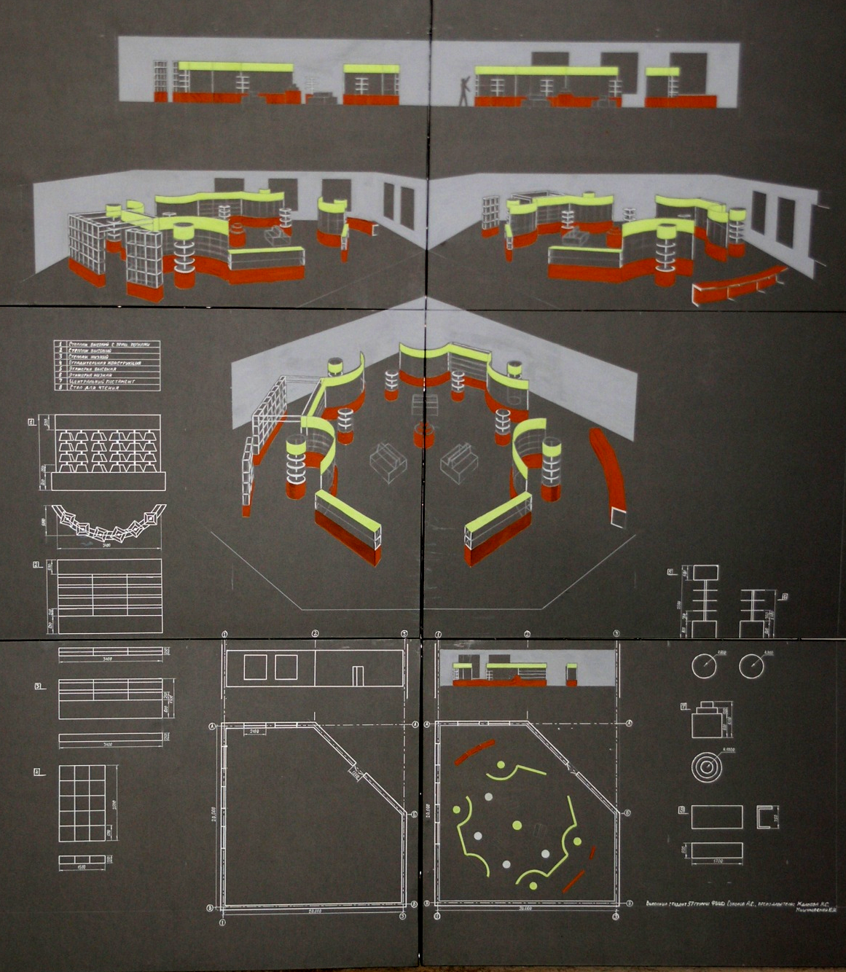

7 Оценочные средства для проведения промежуточной аттестации
а) Планируемые результаты обучения и оценочные средства для проведения промежуточной аттестации:

Структурный элемент  компетенции | Планируемые результаты обучения | Оценочные средства
ПК-3: способностью учитывать при разработке художественного замысла особенности материалов с учетом их формообразующих свойств
Знать | - специфику и особенности различных материалов, их формообразующие свойства;  - основы композиции в дизайн-проектировании;  - способы гармонизации форм, структур, комплексов | - Приемы организации торгового пространства.  - Композиционные схемы торгово-выставочных пространств  - Построение метрических сеток при организации торгово-выставочного пространства  - Материалы для изготовления торгово-выставочного оборудования.  - Формообразующие свойства стекла, пластика, древесины.  - Формообразующие металлических труб, пластиковых труб, используемых в изготовлении торгового и выставочного оборудования.
Уметь | - работать в различных пластических материалах с учетом их специфики как средств выражения замысла проектировщика.  - собрать необходимую информацию, переработать ее и предоставить в образной графической или объемной форме | Практические задания:  - Выполнить в макете фрагмент экспозиционного узла с использованием различных материалов  - При выполнении АПЗ производить анализ изменения торгового оборудования с учетом появления новых материалов и технологий  - Подобрать иллюстративный материал по примерам торгово-выставочного оборудования из различных материалов  ПРИМЕР:  АПЗ №1 «История ярмарок, выставок-продаж»  Изучить литературу и интернет-источники.  Выявить особенности исторического развития выставок как части культурного, экономического компонента общества.  Ответить на вопросы:  - Историческое развитие средневековых ярмарок.  - Каковы особенности развития ярмарок в эпоху Возрождения?  - Когда сформировались экспозиционные приемы?  АПЗ№2 «Классификация»  Изучить литературу и интернет-источники.  Выявить и дать характеристики основным видам торгово-выставочных мероприятий.  Составить классификационную схему (таблицу) с видами и характеристиками.  Ответить на вопросы:  - Назовите основные задачи торговых ярмарок.  - Что послужило предпосылкой организации первой всемирной выставки?  - Какие компоненты присущи современному торговому пространству.
Владеть | - способами реализации художественно-дизайнерского замысла в проектной деятельности  - навыками применения материалов в проектировании с учетом их формообразующих свойств;  - способами переноса знаний и умений в новые условия. | Комплексное задание (ИДЗ)  Проектная разработка торгово-выставочного оборудования для узкоспециализированного магазина  Выполнение в макете фрагмента торгово-выставочного стенда с использованием формообразующих свойств материала.  ПРИМЕР:  ИДЗ №1 «Проектная разработка торгово-выставочного оборудования»  Выбрать и дать обоснование выбранной торговой точке (магазин, бутик, отдел торгового центра и пр.).  Разработать и обосновать проектную концепцию.  Разработать и построить торгово-выставочное оборудование согласно проектной концепции  Разработать планировочную схему и маршрут движения людских потоков по торговому залу.  Выполнить проектную экспозицию.
ПК-4: способностью анализировать и определять требования к дизайн-проекту и синтезировать набор возможных решений задачи или подходов к выполнению дизайн-проекта
Знать | - основы теории дизайн-проектирования  - структуру и этапы проектирования;  - требования и техническую документацию к дизайн-проекту | - Концептуальные и творческие подходы в художественном проектировании торгово-выставочного оборудования.  - Информационно-коммуникативные технологии в проектировании торгово-выставочного оборудования.  - Требования к дизайн-проекту торгового и выставочного оборудования  - Определите ряд возможных решений или подходов к выполнению своего дизайн-проекта.  - Опишите этапы проектирования торгово-выставочных комплексов.  - Что входит в понятие «экспозиционная среда» в организации помещения торговли?  - Какие приемы организации торгового пространства вы знаете? Назовите их основные особенности.
Уметь | - планировать этапы выполнения дизайн-проекта  - отбирать методы, приемы, средства решения художественной задачи;  - самостоятельно планировать свою деятельность в конкретной ситуации | Практические задания:  При выполнении АПЗ необходимо:  - составлять план выполнения задания;  - выбирать оптимальные приемы составления таблиц и схем в заданиях;  - использовать методы проектно-графического моделирования при визуализации результатов заданий
Владеть | - методикой организации целостного художественно-творческого процесса;  - навыками использования информационно-компьютерной техники с целью оптимизации проектной деятельности. | Комплексное задание (ИДЗ)  Проектная разработка торгово-выставочного оборудования для узкоспециализированного магазина  - составить план разработки и определить этапы проектирования;  - составить спецификацию к торгово-выставочным стендам;  - провести анализ и дать обоснование графику и маршруту движения в помещении.
ПК-5: способностью конструировать предметы, товары, промышленные образцы, коллекции, комплексы, сооружения, объекты, в том числе для создания доступной среды
Знать | - теоретические основы проектирования  - типологию композиционных средств и их взаимодействие  - основы конструирования, моделирования и макетирования  - методами эргономики и антропометрии | - Какие планировочные схемы Вы знаете?  - В чем заключается метод метрической сетки при организации экспозиции торговых стендов?  - Какие типы метрических сеток Вы знаете?  - С помощью каких приемов можно организовать зоны недоступности на маршруте движения?  - Выявите преимущества макета в проектировании торгово-выставочного оборудования  - Какие экспозиционные системы Вы знаете?  - Перечислите отличительные особенности экспозиционных систем  - Назовите основные узлы экспозиционных систем.  - Перечислите требования эргономики в проектировании торгово-выставочного оборудования.  - Перечислите антропометрические показатели в проектировании торгово-выставочного оборудования.
Уметь | - решать основные типы проектных задач по дизайн-проекту;  - выполнять художественное моделирование и эскизирование; | Практические задания:  При выполнении АПЗ необходимо:  - выбирать оптимальные приемы составления таблиц и схем в заданиях;  - иллюстрировать теоретический материал различными видами визуализации: иллюстрациями, рисунками, эскизами, чертежами  ПРИМЕР:  АПЗ№3 «Приемы организации торговых пространств»  Изучить виды торговых пространств: закрытое, открытое, смешанное.  Составить классификационную схему по видам торговых пространств с их основными характеристиками.  Подобрать иллюстративный материал.  Ответить на вопросы:  - Какие приемы организации пространства вы знаете?  - Назовите основные особенности видов торговых пространств: закрытое, открытое, смешанное. Приведите примеры.  АПЗ№4 «Торгово-выставочное оборудование»  Изучить виды торгво-выставочных стендов: закрытое, открытое, смешанное.  Составить классификационную схему по видам торгово-выставочных стендов с их основными характеристиками.  Подобрать иллюстративный материал.  Ответить на вопросы:  - Перечислите виды торгово-выставочных стендов  - Какие экспозиционные системы Вы знаете? Каковы их отличительные особенности?  - Назовите основные узлы экспозиционных систем.
Владеть | - мыслительными операциями анализа и синтеза, сравнения, абстрагирования, конкретизации, обобщения, классификации.  - навыками композиционного формообразования и объемного макетирования;  - технологиями изготовления объектов дизайна и макетирования | Комплексное задание (ИДЗ)  Проектная разработка торгово-выставочного оборудования для узкоспециализированного магазина  - анализировать изученный материал по теме;  - проводить сравнительный анализ существующих композиционных и проектных решений  - выполнить в макете фрагмент экспозиционного узла с использованием различных материалов  ПРИМЕР:  ИДЗ №1 «Проектная разработка торгово-выставочного оборудования»  Выбрать и дать обоснование выбранной торговой точке (магазин, бутик, отдел торгового центра и пр.).  Разработать и обосновать проектную концепцию.  Разработать и построить торгово-выставочное оборудование согласно проектной концепции  Разработать планировочную схему и маршрут движения людских потоков по торговому залу.  Выполнить проектную экспозицию.

б) Порядок проведения промежуточной аттестации, показатели и критерии оценивания:
Промежуточная аттестация по дисциплине «Проектирование выставочного оборудования» включает теоретические вопросы, позволяющие оценить уровень усвоения обучающимися знаний, и практические задания, выявляющие степень сформированности умений и владений, проводится в форме зачета с оценкой.
Зачет ставится при условии выполненного объема практических заданий, соответствующего заявленным требованиям и обоснованных ответов на теоретические вопросы.

Примерный перечень вопросов к зачету:
- Планировочные схемы торгово-выставочной экспозиции
- Метод метрической сетки при организации экспозиции торговых стендов
- Типы метрических сеток
- Приемы организации зоны недоступности на маршруте движения?
- Преимущества макета в проектировании торгово-выставочного оборудования
- Экспозиционные системы
- Отличительные особенности экспозиционных систем
- Основные узлы экспозиционных систем.
- Требования эргономики в проектировании торгово-выставочного оборудования.
- Антропометрические показатели в проектировании торгово-выставочного оборудования.
- Концептуальные и творческие подходы в художественном проектировании торгово-выставочного оборудования.
- Информационно-коммуникативные технологии в проектировании торгово-выставочного оборудования.
- Требования к дизайн-проекту торгового и выставочного оборудования
- Возможные решения или подходы к выполнению своего дизайн-проекта.
- Этапы проектирования торгово-выставочных комплексов.
- Понятие «экспозиционная среда» в организации помещения торговли
- Приемы организации торгового пространства.
- Приемы организации торгового пространства.
- Композиционные схемы торгово-выставочных пространств
- Построение метрических сеток при организации торгово-выставочного пространства
- Материалы для изготовления торгово-выставочного оборудования.
- Формообразующие свойства стекла, пластика, древесины.
- Формообразующие металлических труб, пластиковых труб, используемых в изготовлении торгового и выставочного оборудования.
- Предметно-пространственная среда современных торговых центров
- Предметно-пространственная среда современных сетевых магазинов
- Дизайн нестандартных торговых стендов.
- Модульная система в проектировании торгово-выставочного стенда.

Показатели и критерии оценивания:
– на оценку «отлично» (5 баллов) – обучающийся демонстрирует высокий уровень сформированности компетенций, всестороннее, систематическое и глубокое знание учебного материала, свободно выполняет практические задания, свободно оперирует знаниями, умениями, применяет их в ситуациях повышенной сложности.
– на оценку «хорошо» (4 балла) – обучающийся демонстрирует средний уровень сформированности компетенций: основные знания, умения освоены, но допускаются незначительные ошибки, неточности, затруднения при аналитических операциях, переносе знаний и умений на новые, нестандартные ситуации.
– на оценку «удовлетворительно» (3 балла) – обучающийся демонстрирует пороговый уровень сформированности компетенций: в ходе контрольных мероприятий допускаются ошибки, проявляется отсутствие отдельных знаний, умений, навыков, обучающийся испытывает значительные затруднения при оперировании знаниями и умениями при их переносе на новые ситуации.
– на оценку «неудовлетворительно» (2 балла) – обучающийся демонстрирует знания не более 20% теоретического материала, допускает существенные ошибки, не может показать интеллектуальные навыки решения простых задач.
– на оценку «неудовлетворительно» (1 балл) – обучающийся не может показать знания на уровне воспроизведения и объяснения информации, не может показать интеллектуальные навыки решения простых задач.

8 Учебно-методическое и информационное обеспечение дисциплины (модуля)
а) Основная литература:
- Антоненко, Ю. С. Стилеобразование в дизайне [Электронный ресурс] : учебно-методическое пособие / МГТУ. - Магнитогорск : МГТУ, 2017. - 1 электрон. опт. диск (CD-ROM). http://192.168.20.6/marcweb2/ShowMarc.asp?docid=196645
- Коротеева, Л.И., Яскин, А.П. Основы художественного конструирования [Электронный ресурс]: учебник – М.: ИНФРА-М, 2011. – 304 с. - Режим доступа: http://znanium.com/bookread2.php?book=229442.-Загл. с экрана. –ISBN 978-5-16-005016-4
- Наумов, Д. В. Проектная деятельность для студентов высших учебных заведений : учебное пособие / Д. В. Наумов, О. В. Каукина, В. Г. Наумов ; МГТУ. - Магнитогорск : МГТУ, 2015. - 1 электрон. опт. диск (CD-ROM). - Загл. с титул. экрана. - URL: https://magtu.informsystema.ru/uploader/fileUpload?name=41.pdf&show=dcatalogues/1/1121200/41.pdf&view=true- Макрообъект. - Текст : электронный. - Сведения доступны также на CD-ROM.
- Смирнова, Л. Э. История и теория дизайна [Электронный ресурс] : учебное пособие / Смирнова Л. Э. - Краснояр.: СФУ, 2014. - 224 с. - Режим доступа: http://znanium.com/bookread2.php?book=550383. - Загл. с экрана. - ISBN 978-5-7638-3096-5.
- Тонковид, С.Б. Проектная графика и макетирование [Электронный ресурс]: Учебное пособие для студентов специальности 072500 «Дизайн» / С.Б. Тонковид. – Режим доступа: http//eLibrary.ru. – Загл. с экрана. ISBN: 978-5-88247-535-1

б) Дополнительная литература:
- Анкудинова Е.А. Особенности проектирования выставочного оборудования для внутреннего пространства краеведческого музея. – Режим доступа: http://earchive.tpu.ru/bitstream/11683/40572/1/TPU404011.pdf
- Втюрина Г.Г. Методическое обеспечение проектирования интерьера торгового зала // Новые идеи нового века: материалы международной научной конференции ФАД ТОГУ. – Хабаровск, 2011 – С.324-327. – Режим доступа: https://elibrary.ru/item.asp?id=18964398
- Григорьев, А. Д. Проектирование и анимация в 3ds Max : учебник / А. Д. Григорьев, Т. В. Усатая, Э. П. Чернышова ; МГТУ. - Магнитогорск : МГТУ, 2016. - 1 электрон. опт. диск (CD-ROM). - Загл. с титул. экрана. - URL: https://magtu.informsystema.ru/uploader/fileUpload?name=2581.pdf&show=dcatalogues/1/1130396/2581.pdf&view=true- Макрообъект. - Текст : электронный. - Сведения доступны также на CD-ROM.
- Жданов, А. А. Организация научных исследований студентов в области формообразования мебели [Электронный ресурс] : учебно-методическое пособие / МГТУ. - Магнитогорск : МГТУ, 2017. - 1 электрон. опт. диск (CD-ROM). http://192.168.20.6/marcweb2/ShowMarc.asp?docid=194631
- Жданова, Н. С. Визуальное восприятие объектов дизайна и декоративно-прикладного искусства : учебное пособие [для вузов] / Н. С. Жданова ; Магнитогорский гос. технический ун-т им. Г. И. Носова. - Магнитогорск : МГТУ им. Г. И. Носова, 2019. - 1 CD-ROM. - ISBN 978-5-9967-1705-7. - Загл. с титул. экрана. - URL : https://magtu.informsystema.ru/uploader/fileUpload?name=3951.pdf&show=dcatalogues/1/1532451/3951.pdf&view=true- Макрообъект. - Текст : электронный. - Сведения доступны также на CD-ROM.

в) Методические указания:
- Жданова Н.С., Мишуковская Ю.И. Методологические основы разработки предметно-пространственной среды интерьеров. Опорные конспекты лекций. Магнитогорск: МаГУ, 2012 – 108 с.
- Сборник рабочих программ по направлению подготовки 54.03.01 «Дизайн», профиль «Дизайн мебели» [Электронный ресурс] : учебно-методическое пособие. Ч. 2 : (вариативная часть) / Ю. С. Антоненко, А. Д. Григорьев, А. В. Екатеринушкина и др. ; МГТУ. - Магнитогорск : МГТУ, 2018. - 1 электрон. опт. диск (CD-ROM). http://192.168.20.6/marcweb2/ShowMarc.asp?docid=202178

г) Программное обеспечение и Интернет-ресурсы:
Наименование ПО | № договора | Срок действия лицензии
MS Office 2007 | № 135 от  17.09.2007 | бессрочно
Windows 10 (подписка Imagine Premium) | Д-1227 от 8.10.2018 | 11.10.2021
MS Office 2007 | № 135 от  17.09.2007 | бессрочно
Photoshop Extended CS5 12 | К-113-11 от  11.04.2011 | бессрочно
CorelDRAW Graphics Suite X5 Academic Licence | К-615-11  12.12.2011 | бессрочно
Kaspersky Endpoint Security для бизнеса-Стандартный | Д-300-18 от 21.03.2018 | 28.01.2020
7Zip | свободно распространяемое | бессрочно

- Организация торговых помещений. – Режим доступа: https://studfiles.net/preview/3580638/
- Электронная библиотека МГТУ. - URL - http://www.magtu.ru/
- Электронно-библиотечная система «Лань» - Режим доступа:
https://e.lanbook.com/
- Электронно-библиотечная система znanium.com. – Режим доступа: http://znanium.com/
- Электронно-библиотечная система «Консультант студента» http://www.studentlibrary.ru/
- Национальная информационно-аналитическая система – РИНЦ – URL: http://elibrary.ru
- Поисковая система Академия Google - URL: http://scholar.google.ru

9 Материально-техническое обеспечение дисциплины (модуля)
Материально-техническое обеспечение дисциплины включает:
Тип и название аудитории | Оснащение аудитории
Учебная аудитория для проведения практических занятий, групповых и индивидуальных консультаций, текущего контроля и промежуточной аттестации | Доска  Наглядно-демонстрационные материалы
Аудитория для самостоятельной работы обучающихся | Персональные компьютеры с пакетом MS Office, выходом в Интернет и доступом в электронную информационно-образовательную среду
Помещение для хранения и профилактического обслуживания оборудования | Стеллажи для хранения материалов для учебного процесса  Стеллажи для хранения учебных работ

